GitHub告诉我们，可以从这个仓库克隆出新的仓库，也可以把一个已有的本地仓库与之关联，但是不能在本地新建一个库，然后推送到github服务器

一、

登入github服务器预先创建好仓库并复制下仓库的地址

1. 打开git：进入要托管的文件目录右键启动Git Base命令行
2. 把刚刚新建好的仓库克隆到当前目录:git clone +仓库地址

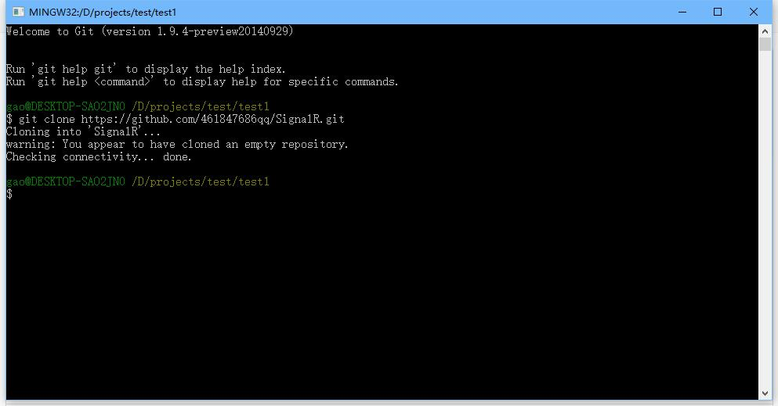

1. 把刚刚下载下来的.git文件夹复制到真正要托管的目录，在该目录下打开Git Base命令行
2. 执行命令：git add .把本目录中的文件都添加到缓冲区（并不是在本地新增文件），没任何提示就说明成功了。
3. 执行命令：git commit –m “message”提交：message是本次提交的信息
4. 执行命令：git push –u origin master将本地的仓库推送到github服务器对应的仓库中，加上了 –u参数，Git不但会把本地的master分支内容推送的远程新的master分支，还会把本地的master分支和远程的master分支关联起来

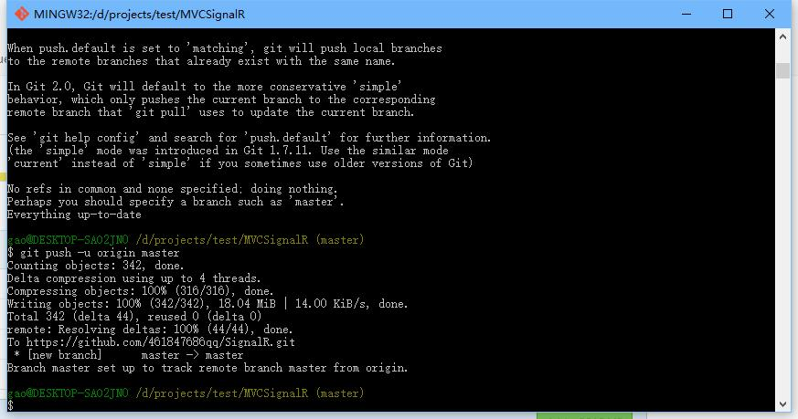

更多教程：http://www.cnblogs.com/God-/p/5556531.html

Git diff [file]对比文件差异

二、先在github上创建好仓库，进入要托管的目录（该目录可以不为空，即要托管的文件信息）下执行git init命令初始化仓库（生成.git文件夹），添加要托管的文件信息，执行命令git remote add origin <https://github.com/461847686qq/test.netCore.git>（如果你是第一次提交项目，这一句非常重要，这是你本地的当前的项目与远程的哪个仓库建立连接。），然后提交git commit –m ‘message’，最后推送git push origin master;如果推送失败则先拉取一下服务器上的文件信息🡺$ git pull origin master // 先把远程服务器github上面的文件拉下来，再push 上去。

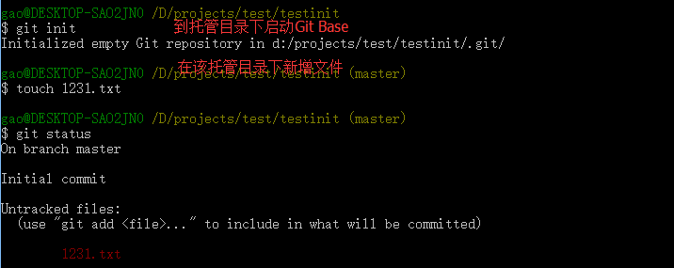



或git add .或git add -A

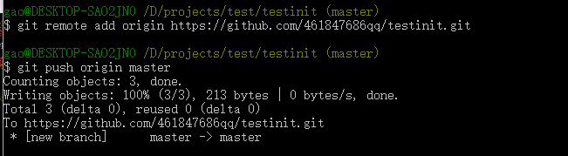

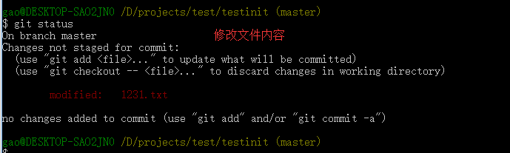

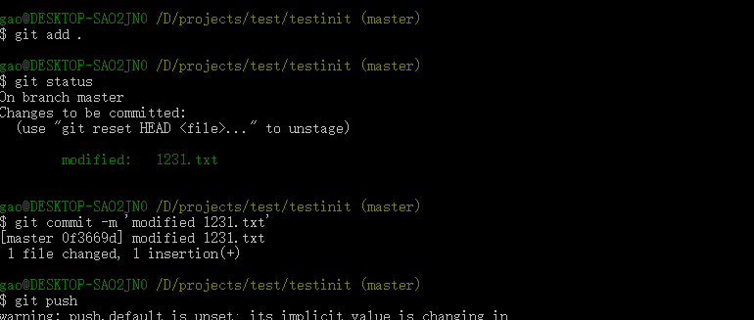

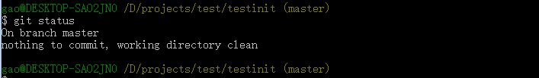

Git基本常用命令如下：

　　mkdir：         XX (创建一个空目录 XX指目录名)

　　pwd：          显示当前目录的路径。

　　git init          把当前的目录变成可以管理的git仓库，生成隐藏.git文件。

　　git add XX       把xx文件添加到暂存区去。

　　git commit –m “XX”  提交文件 –m 后面的是注释。

　　git status        查看仓库状态

　　git diff  XX      查看XX文件修改了那些内容

　　git log          查看历史记录

　　git reset  --hard HEAD^ 或者 git reset  --hard HEAD~ 回退到上一个版本

　　(如果想回退到100个版本，使用git reset –hard HEAD~100 )

　　cat XX         查看XX文件内容

　　git reflog       查看历史记录的版本号id

　　git checkout -- XX  把XX文件在工作区的修改全部撤销。

　　git rm XX          删除XX文件

　　git remote add origin [https://github.com/](https://github.com/tugenhua0707/testgit) 关联一个远程库

　　git push –u(第一次要用-u 以后不需要) origin master 把当前master分支推送到远程库

　　git clone [https://github.com/](https://github.com/tugenhua0707/testgit) 从远程库中克隆

　　git checkout –b dev  创建dev分支 并切换到dev分支上

　　git branch  查看当前所有的分支

　　git checkout master 切换回master分支

　　git merge dev    在当前的分支上合并dev分支

　　git branch –d dev 删除dev分支

　　git branch name  创建分支

　　git stash 把当前的工作隐藏起来 等以后恢复现场后继续工作

　　git stash list 查看所有被隐藏的文件列表

　　git stash apply 恢复被隐藏的文件，但是内容不删除

　　git stash drop 删除文件

　　git stash pop 恢复文件的同时 也删除文件

　　git remote 查看远程库的信息

　　git remote –v 查看远程库的详细信息

　　git push origin master  Git会把master分支推送到远程库对应的远程分支上